Информационный буклет для учителей
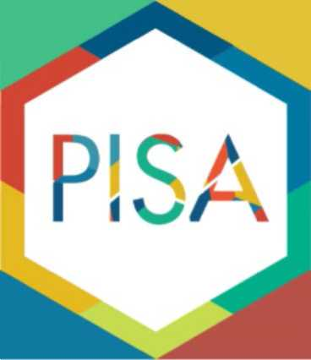

Уважаемые коллеги!

Министерство просвещения Российской Федерации, Федеральная служба по надзору в сфере образования и науки на основании использования международных практик проводят в октябре-ноябре 2021 года в 14 субъектах Российской Федерации исследование качества образования «Региональная оценка по модели PISA» и в 43 субъектах — «Общероссийская оценка по модели PISA».

Цель исследования — выяснить уровень подготовки 15-летних учащихся разных стран к взрослой жизни, оценить уровень использования метапредметных компетенций для решения поставленных задач.
Исследование проводится по трем содержательным направлениям.

Читательская грамотность:
- анализ информации, представленной в нескольких текстах;
- критическое осмысление содержания представленных текстов для получения достоверной информации.

Математическая грамотность:
- анализ информации графиков, диаграмм, таблиц для понимания истинности или ложности утверждения;
- решение реальных проблем, включающих экономию затрат и экологические риски, средствами математики.

Естественнонаучная грамотность:
- научное объяснение явлений;
- научная интерпретация данных и доказательств;
- понимание и анализ информации, представленной в различных контекстах (личном, научном, профессиональном, общественном).

Исследование проводится в компьютерной форме, задания по всем направлениям представлены в электронном виде.
Умения, проверяемые в ходе исследования (поиск информации, понимание, оценивание), лежат в основе функциональной грамотности.
Идеи PISA сопоставимы с концепцией ФГОС, которая определяет функциональную грамотность как «сочетание предметных, метапредметных и личностных результатов образования».
Важность исследования связана с тем, что, по мнению авторитетных специалистов в области образования, «функционально грамотной человек способен участвовать в эффективном индивидуальном или коллективном решении задач, требующих достаточного уровня грамотности в области чтения, письма и счета, а также применять свои навыки для личного или общественного развития».
В «Региональной оценке по модели PISA» и «Общероссийской оценке по модели PISA» в соответствии с выборкой будут участвовать и школьники 4 школ Курагинского района: МБОУ Курагинская СОШ № 1, МБОУ Курагинская СОШ № 7, МБОУ Кошурниковская СОШ № 8, МБОУ Кошурниковская ООШ № 22.
Формулировка и структура заданий PISA значительно отличаются от заданий в российских учебниках. Учащимся для выполнения заданий, выявляющих их компетенции, предлагаются практические ситуации, связанные с личной, повседневной или школьной жизнью, работой и спортом, жизнью общества. Чтобы для участников исследования содержание заданий, их формулировки не стали неожиданностью, рекомендуем ознакомить школьников с открытыми заданиями PISA прошлых лет.
Познакомить учеников с заданиями вам помогут следующие материалы:
1. Примеры открытых заданий PISA по читательской, математической,
естественнонаучной, финансовой грамотности и заданий по совместному
решению задач
2. Примеры заданий в электронном формате
3. Банк заданий для формирования и оценки функциональной
грамотности обучающихся основной школы (5-9 классы)

